

**Об утверждении регламента государственной услуги "Субсидирование ставок вознаграждения при кредитовании, а также лизинге на приобретение сельскохозяйственных животных, техники и технологического оборудования"**

***Утративший силу***

Постановление акимата Северо-Казахстанской области от 24 апреля 2018 года № 114. Зарегистрировано Департаментом юстиции Северо-Казахстанской области 4 мая 2018 года № 4703. Утратило силу постановлением акимата Северо-Казахстанской области от 19 апреля 2019 года № 105

      Сноска. Утратило силу постановлением акимата Северо-Казахстанской области от 19.04.2019 № 105 (вводится в действие по истечении десяти календарных дней после дня его первого официального опубликования).

      В соответствии с пунктом 3 статьи 16 Закона Республики Казахстан от 15 апреля 2013 года "О государственных услугах", акимат Северо-Казахстанской области ПОСТАНОВЛЯЕТ:

      1. Утвердить прилагаемый регламент государственной услуги "Субсидирование ставок вознаграждения при кредитовании, а также лизинге на приобретение сельскохозяйственных животных, техники и технологического оборудования".

      2. Коммунальному государственному учреждению "Управление сельского хозяйства акимата Северо-Казахстанской области" в установленном законодательством Республики Казахстан порядке обеспечить:

      1) государственную регистрацию настоящего постановления в Республиканском государственном учреждении "Департамент юстиции Северо-Казахстанской области Министерства юстиции Республики Казахстан";

      2) в течении десяти календарных дней со дня государственной регистрации настоящего постановления акимата направление его копии в бумажном и электронном виде на государственном и русском языках в Северо-Казахстанском региональном центре правовой информации - филиал Республиканского государственного предприятия на праве хозяйственного ведения "Республиканский центр правовой информации" Министерства юстиции Республики Казахстан для официального опубликования и включения в Эталонный контрольный банк нормативных правовых актов Республики Казахстан;

      3) размещение настоящего постановления на интернет - ресурсе акимата Северо-Казахстанской области после его официального опубликования;

      3. Контроль за исполнением настоящего постановления возложить на заместителя акима Северо-Казахстанской области по курируемым вопросам.

      4. Настоящее постановление вводится в действие по истечении десяти календарных дней после дня его первого официального опубликования.

|  |
| --- |
| *Аким* |
| *Северо-Казахстанской области* | *К. Аксакалов* |

|  |  |
| --- | --- |
|  | Утвержден  постановлением акимата Северо-Казахстанской области от 24 апреля 2018 года № 114 |

**Регламент государственной услуги "Субсидирование ставок вознаграждения при кредитовании, а также лизинге на приобретение сельскохозяйственных животных, техники и технологического оборудования"**

**1. Общие положения**

      1. Регламент государственной услуги "Субсидирование ставок вознаграждения при кредитовании, а также лизинге на приобретение сельскохозяйственных животных, техники и технологического оборудования" (далее – Регламент) разработан на основании стандарта государственной услуги "Субсидирование ставок вознаграждения при кредитовании, а также лизинге на приобретение сельскохозяйственных животных, техники и технологического оборудования" (далее – Стандарт), утвержденного приказом Заместителя Премьер-Министра Республики Казахстан - Министра сельского хозяйства Республики Казахстан от 8 июня 2017 года № 229 "Об утверждении стандарта государственной услуги "Субсидирование ставок вознаграждения при кредитовании, а также лизинге на приобретение сельскохозяйственных животных, техники и технологического оборудования" (зарегистрирован в Реестре государственной регистрации нормативных правовых актов № 15374).

      2. Государственная услуга оказывается местным исполнительным органом Северо-Казахстанской области согласно приложению 1 к настоящему Регламенту (далее – услугодатель).

      Прием заявления и выдача результата оказания государственной услуги осуществляется некоммерческим акционерным обществом "Государственная корпорация "Правительство для граждан" (далее – Государственная корпорация).

      3. Форма предоставления результата оказания государственной услуги: бумажная.

      4. Результат оказания государственной услуги – письменное уведомление о направлении рабочим органом соответствующего счета к оплате в органы казначейства, либо мотивированный ответ об отказе в оказании государственной услуги в случаях и по основаниям, предусмотренным пунктом 6 настоящего Регламента государственной услуги.

      Государственная услуга оказывается на бесплатной основе физическим и юридическим лицам (далее – услугополучатель).

      График работы Государственной корпорации – с понедельника по субботу включительно, в соответствии с графиком работы с 9.00 до 20.00 часов, без перерыва на обед за исключением выходных и праздничных дней, согласно трудовому законодательству Республики Казахстан.

      Государственная услуга оказывается в порядке "электронной" очереди, по месту нахождения объекта субсидирования без ускоренного обслуживания, возможно бронирование электронной очереди посредством веб-портала "электронного правительства".

**2. Описание порядка действий структурных подразделений (работников) услугодателя в процессе оказания государственной услуги**

      5. Основанием для начала действия по оказанию государственной услуги является предоставление услугополучателем (либо его представителем по доверенности) следующих документов (далее - пакет документов):

      1) документ, удостоверяющий личность услугополучателя (либо его представителя по доверенности) (для идентификации личности);

      2) заявление на субсидирование (далее – Заявление) по форме, согласно приложению 2 к Стандарту;

      3) заверенная финансовым институтом копия договора займа с приложением графика погашения основного долга и вознаграждения, заключенного между финансовым институтом и заемщиком;

      4) проект обновленного графика погашения с расчетами субсидируемой или не субсидируемой частей ставки вознаграждения в бумажном виде и электронном редактируемом формате;

      5) выписка из ссудного счета заемщика о получении кредита (для банков второго уровня) или документ, подтверждающий перечисление займа;

      6) письмо согласие обслуживающего банка на участие заемщика в программе субсидирования (при подаче Заявления заемщиком).

      Сведения о документе, удостоверяющем личность услугополучателя, о регистрации юридического лица, индивидуального предпринимателя работник Государственной корпорации и услугодателя получает из соответствующих государственных информационных систем через шлюз "электронного правительства".

      Работник Государственной корпорации получает согласие услугополучателя на использование сведений, составляющих охраняемую законом тайну, содержащихся в информационных системах, при оказании государственных услуг, если иное не предусмотрено законодательством Республики Казахстан.

      В случае представления услугополучателем неполного пакета документов, согласно перечню, предусмотренному пунктом 5 настоящего Регламента, работник Государственной корпорации отказывает в приеме заявления и выдает расписку по форме согласно приложению 3 к Стандарту.

      6. Основания для отказа в оказании государственной услуги:

      1) установление недостоверности документов, представленных услугополучателем для получения государственной услуги, и (или) данных (сведений), содержащихся в них;

      2) несоответствие услугополучателя и (или) представленных материалов, данных и сведений, необходимых для оказания государственной услуги, требованиям, установленными Правилами субсидирования ставок вознаграждения по кредитам и лизингу технологического оборудования, на приобретение сельскохозяйственных животных, а также лизингу сельскохозяйственной техники (далее – Правила), утвержденных Приказом Заместителя Премьер-Министра Республики Казахстан - Министра сельского хозяйства Республики Казахстан от 1 февраля 2017 года № 50 "Об утверждении Правил субсидирования ставок вознаграждения по кредитам и лизингу технологического оборудования, на приобретение сельскохозяйственных животных, а также лизингу сельскохозяйственной техники" (зарегистрированный в Реестре государственной регистрации нормативных правовых актов № 14815).

      7. При сдаче услугополучателем всех необходимых документов, услугополучателю выдается расписка о приеме соответствующих документов.

      Выдача готовых документов услугополучателю осуществляется на основании расписки, при предъявлении документа, удостоверяющего личность (либо его представителя по нотариальной доверенности, юридическому лицу – по документу, подтверждающему полномочия).

      8. Государственная корпорация обеспечивает хранение результата в течение одного месяца, после чего передает их услугодателю для дальнейшего хранения. При обращении услугополучателя по истечении одного месяца, по запросу Государственной корпорации услугодатель в течение одного рабочего дня направляет готовые документы в Государственную корпорацию для выдачи услугополучателю.

      9. Содержание каждого действия, входящего в состав процесса оказания государственной услуги, длительность его выполнения:

      1) сотрудник канцелярии услугодателя осуществляет прием и регистрацию заявления и документов, указанных в пункте 5 настоящего Регламента от сотрудника Государственной корпорации и передает руководителю услугодателя – 20 (двадцать) минут;

      2) руководитель услугодателя ознакамливается с документами, определяет ответственного исполнителя услугодателя, налагает резолюцию – 30 (тридцать) минут;

      3) ответственный исполнитель услугодателя осуществляет:

      проверку соответствия документов требованиям, установленным Правилами – 2 (два) рабочих дня;

      оформление заключения о соответствии или несоответствии условиям Правил, производит расчет объемов причитающихся субсидий по каждому договору займа – 2 (два) рабочих дня;

      организует заседание комиссии по распределению средств субсидий (далее – Комиссия) – 4 (четыре) рабочих дня;

      4) рассмотрение заявления Комиссией – 1 (один) час;

      5) после проведения заседания Комиссии ответственный исполнитель услугодателя:

      собирает подписи членов Комиссии – 3 (три) рабочих дня;

      письменно уведомляет Государственную корпорацию с приложением выписки из протокола заседания комиссии об одобрении либо мотивированный ответ об отказе в одобрении заявления услугополучателя – 2 (два) рабочих дня с даты вынесения решения Комиссии;

      подготавливает проект договора субсидирования ставки вознаграждения по кредитам и лизингу технологического оборудования, на приобретение сельскохозяйственных животных, а также лизингу сельскохозяйственной техники (далее – договор субсидирования) и обеспечивает его заключение с финансовым институтом по форме, согласно приложению 2 к Правилам – 2 (два) рабочих дня с даты принятия решения Комиссии об одобрении заявления;

      6) финансовый институт открывает специальный банковский счет для перечисления услугодателем сумм субсидий по заключенным договорам субсидирования, а в случае отсутствия такой возможности, открывает специальный счет в обслуживающем банке и направляет услугодателю заявку на перечисление средств из бюджета на субсидирование (далее – Заявка на перечисление) – 3 (три) рабочих дня с даты подписания договора субсидирования;

      7) ответственный исполнитель услугодателя осуществляет проверку соответствия суммы Заявки на перечисление графику субсидирования заемщиков – 3 (три) рабочих дня;

      8) после проверки Заявки на перечисление ответственный исполнитель услугодателя направляет соответствующие счета к оплате в органы казначейства и направляет в Государственную корпорацию для передачи услугополучателю письменное уведомление о направлении услугодателем соответствующего счета к оплате в органы казначейства – 1 (один) рабочий день.

      10. Результат процедур (действий) по оказанию государственной услуги, который служит основанием для начала выполнения следующей процедуры (действия):

      1) регистрация заявления услугополучателя;

      2) определение ответственного исполнителя услугодателя;

      3) заседание Комиссии;

      4) заключенный договор субсидирования;

      5) направление в Государственную корпорацию письменного уведомления об одобрении либо мотивированный ответ об отказе в одобрении заявления услугополучателя;

      6) принятие услугодателем заявки на перечисление средств из бюджета на субсидирование;

      7) заявка на перечисление средств из бюджета на субсидирование, соответствующая графику субсидирования;

      8) направление соответствующего счета к оплате в органы казначейства.

**3. Описание порядка взаимодействия структурных подразделений (работников) услугодателя в процессе оказания государственной услуги**

      11. Перечень структурных подразделений (работников) услугодателя, которые участвуют в процессе оказания государственной услуги:

      сотрудник канцелярии услугодателя;

      руководитель услугодателя;

      ответственный исполнитель.

      12. Описание последовательности действий между структурными подразделениями (работниками) услугодателя с указанием длительности каждого действия:

      1) сотрудник канцелярии услугодателя осуществляет прием и регистрацию заявления и документов, указанных в пункте 5 настоящего Регламента от сотрудника Государственной корпорации и передает руководителю услугодателя – 20 (двадцать) минут;

      2) руководитель услугодателя ознакамливается с документами, определяет ответственного исполнителя услугодателя, налагает резолюцию – 30 (тридцать) минут;

      3) ответственный исполнитель услугодателя осуществляет:

      проверку соответствия документов требованиям, установленным Правилами – 2 (два) рабочих дня;

      оформление заключения о соответствии или несоответствии условиям Правил, производит расчет объемов причитающихся субсидий по каждому договору займа – 2 (два) рабочих дня;

      организует заседание Комиссии – 4 (четыре) рабочих дня;

      4) рассмотрение заявления Комиссией – 1 (один) час;

      5) после проведения заседания Комиссии ответственный исполнитель услугодателя:

      собирает подписи членов Комиссии – 3 (три) рабочих дня;

      письменно уведомляет Государственную корпорацию с приложением выписки из протокола заседания комиссии об одобрении либо мотивированный ответ об отказе в одобрении заявления услугополучателя – 2 (два) рабочих дня с даты вынесения решения Комиссии;

      подготавливает проект договора субсидирования и обеспечивает его заключение с финансовым институтом по форме, согласно приложению 2 к Правилам – 2 (два) рабочих дня с даты принятия решения Комиссии об одобрении заявления;

      6) финансовый институт открывает специальный банковский счет для перечисления услугодателем сумм субсидий по заключенным договорам субсидирования, а в случае отсутствия такой возможности, открывает специальный счет в обслуживающем банке и направляет услугодателю Заявку на перечисление – 3 (три) рабочих дня с даты подписания договора субсидирования;

      7) ответственный исполнитель услугодателя осуществляет проверку соответствия суммы Заявки на перечисление графику субсидирования заемщиков – 3 (три) рабочих дня;

      8) после проверки Заявки на перечисление ответственный исполнитель услугодателя направляет соответствующие счета к оплате в органы казначейства и направляет в Государственную корпорацию для передачи услугополучателю письменное уведомление о направлении услугодателем соответствующего счета к оплате в органы казначейства – 1 (один) рабочий день.

**4. Описание порядка взаимодействия с Государственной корпорацией и (или) иными услугодателями, а также порядка использования информационных систем в процессе оказания государственной услуги**

      13. Содержание каждого действия, входящего в состав процесса оказания государственной услуги, длительность его выполнения:

      1) работник Государственной корпорации осуществляет проверку полноты представленных услугополучателем документов - 5 (пять) минут;

      В случае представления услугополучателем неполного пакета документов, согласно перечню, предусмотренному пунктом 5 настоящего Регламента, работник Государственной корпорации отказывает в приеме заявления и выдает расписку по форме согласно приложению 3 к Стандарту.

      2) при соблюдении правильности и полноты заполнения заявления и предоставления полного пакета документов работник Государственной корпорации регистрирует заявление в информационной системе "Интегрированная информационная система для Центров обслуживания населения" (далее – ИИС ЦОН) - 5 (пять) минут;

      3) работник Государственной корпорации получает письменное согласие услугополучателя на использование сведений, составляющих охраняемую законом тайну, содержащихся в информационных системах, если иное не предусмотрено законами Республики Казахстан - 2 (две) минуты;

      4) работник Государственной корпорации идентифицирует личность услугополучателя, вносит соответствующую информацию об услугополучателе и список поданных документов в ИИС ЦОН, выдает услугополучателю расписку о приеме соответствующих документов- 3 (три) минуты;

      5) работник Государственной корпорации подготавливает пакет документов и направляет его услугодателю через курьерскую или иную уполномоченную на это связь- 15 (пять) минут;

      6) услугодатель осуществляет процедуры (действия) в соответствии с описанием порядка взаимодействия структурных подразделений (работников) услугодателя в процессе оказания государственной услуги с момента сдачи пакета документов в Государственную корпорацию – 23 (двадцать три) рабочих дня;

      7) работник Государственной корпорации в срок, указанный в расписке о приеме соответствующих документов, выдает результат оказания государственной услуги услугополучателю – 15 (пятнадцать) минут.

      14. Услугополучателям имеющим нарушение здоровья, со стойким расстройством функций организма ограничивающее его жизнедеятельность, в случае необходимости прием документов, для оказания государственной услуги, производится работником Государственной корпорации с выездом по месту жительства посредством обращения через Единый контакт-центр 1414, 8 800 080 7777.

      15. Для оказания государственной услуги создаются условия для услугополучателей на время ожидания и подготовки необходимых документов (кресла для ожидания, места для заполнения документов, оснащенные стендами с перечнем необходимых документов и образцами их заполнения), принимаются меры противопожарной безопасности.

      Здания услугодателя и Государственной корпорации оборудованы входом с пандусами, предназначенными для доступа людей с ограниченными физическими возможностями.

      Подробное описание последовательности процедур (действий), взаимодействий структурных подразделений (работников) услугодателя в процессе оказания государственной услуги и порядка использования информационных систем в процессе оказания государственной услуги отражается в справочнике бизнес-процессов оказания государственной услуги согласно приложению 2 к настоящему Регламенту.

|  |  |
| --- | --- |
|  | Приложение 1 |
|  | к регламенту государственной услуги "Субсидирование ставок |
|  | вознаграждения при кредитовании, а также лизинге на приобретение сельскохозяйственных животных, техники и технологического оборудования" |

|  |  |  |
| --- | --- | --- |
| Наименование услугодателя | Местонахождение | Режим работы |
| Коммунальное государственное учреждение "Управление сельского хозяйства акимата Северо-Казахстанской области" | город Петропавловск, улица Парковая, 57 В | с понедельника по пятницу с 9-00 до 18-30 часов с перерывом на обед с 13-00 до 14-30 часов, кроме выходных и праздничных дней, согласно трудовому законодательству Республики Казахстан |

|  |  |
| --- | --- |
|  | Приложение 2 |
|  | к регламенту государственной услуги "Субсидирование ставок вознаграждения при |
|  | кредитовании, а также лизинге на приобретение сельскохозяйственных животных, техники и технологического оборудования" |

**Справочник бизнес-процессов оказания государственной услуги**

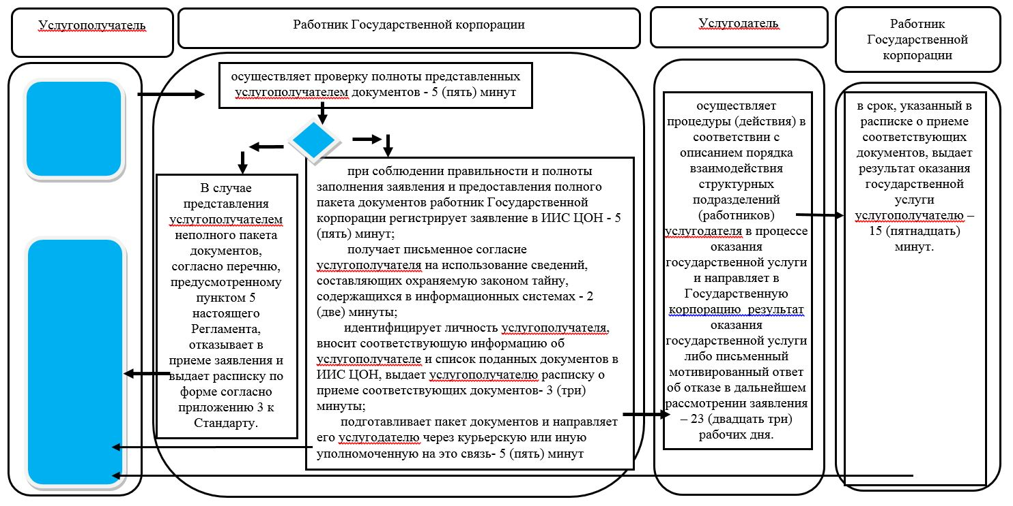

      Условные обозначения:

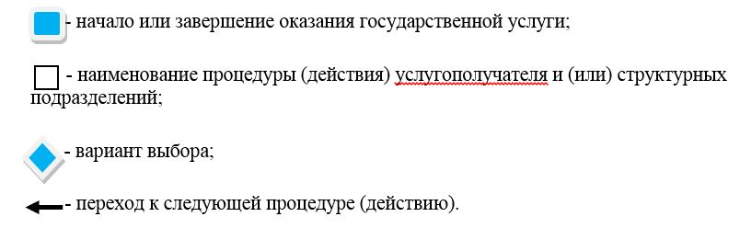

© 2012. РГП на ПХВ «Институт законодательства и правовой информации Республики Казахстан» Министерства юстиции Республики Казахстан